PLUS BELLE LA VIE 1 version 4

Christèlle a vécu un vrai traumatisme.
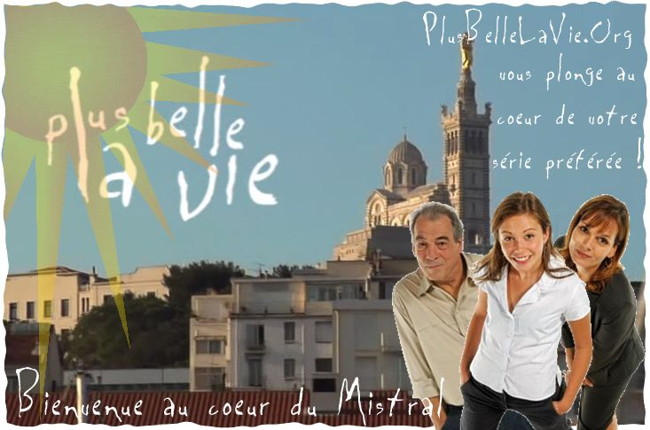
Vous_________________où là? Tu en_________ ?
La réalité de la rue est très très dure.
Tu as quelque chose contre les gouines ? Ah non, pas du tout !
Ah si, ça se________à ta gueule !
Personne ne s’en__________indemne.
elle ment, elle t’insulte, elle ramène ses copines voleuses
c’est toi la nièce infernale, tu es jolie mais tu t’habilles comme un sac
ne me touche pas !
hey ! si je___________je gueule plus fort que toi d’accord ?!
Tu es trop toi !
J’aimerais installer Christèlle à l’atelier voilà

Elle__________garder sa nièce à proximité non parce que la gamine sent la prise de tête à planer
si on veut sauver papa il n’y a qu’une seule solution
Laquelle ?
Il__________trouver ce qui s’est passé il y a vingt-cinq ans
mais il faut faire attention
il y a déjà eu deux morts, tu veux que j’attende tranquillement qu’il y a un troisième ?
qu’est-ce que tu_________faire d’autres ?
on demande à Nadine
on est dans la vraie vie là, alors_______________de parler de fantômes
les voix qui___________________de nulle part n’existent que dans les films
ce qui est étrange c’est que je___________avoir reconnu la voix de la fille qui est morte au Select il y a vingt-cinq ans
vous vous_______________compte de ce que vous__________en train de____________?
le surnaturel ça existe !
je l’ai____________________! qui ?
la voix
est-ce que vous vous__________________capable de la contacter ?
Lucas !
C’est Gilles, l’assassin
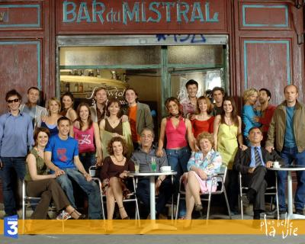
Lucas ! Lucas ! réponds-moi !
Mais_______________-moi ! qu’est-ce que je___________?
redressez-lui la tête,_________________-lui respirer quelque chose de fort ;
comme du vinaigre ?
Johanna ! Oui ?
qu’est-ce qui s’est passé ?
_____________________________________
de quoi j’ai parlé ?
tu as parlé...tu as parlé avec une autre voix, c’était une voix de fille, vous l’avez entendue vous aussi !
non, euh, je ne__________pas, je suis désolée, je n’aurais pas dû vous encourager à faire cette séance, il faut que je m’en aille !

pourquoi elle____________dans cet état ? qu’est-ce que_________________? Johanna , qu’est-ce que____________________ ?
____________________: c’est Gilles qui a tué David et Laurent...
tu parlais de Gilles Moulin, le copain des parents ?
du copain... ? Gilles est en train de buter tous ses potes de Terminale..
mais arrête ce n’est pas possible !
tu l’as entendue ou pas ? c’était la voix de Nadine Voutiers, j’en suis sûr. Elle_________________. Et si on ne__________rien, papa va y passer. C’est le prochain sur la liste...

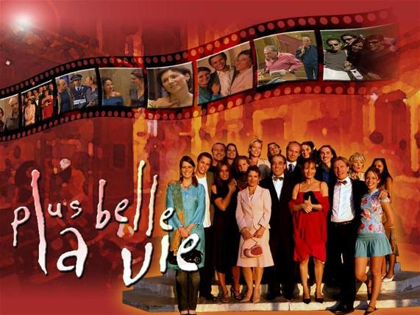
Nadine ? Nadine ? Il faut me parler ! J’ai besoin de________________.
Alice ?!
Tout________bien.

Je..je ne sais pas ce qui m’a__________, je suis sûrement un peu fatiguée.
Je sais ce que vous ressentez.
Personne ne__________savoir ce que je ressens.
Moi aussi, j’ai perdu l’homme que j’aime.
J’ai l’impression de vivre un cauchemar sans_____________________me réveiller.
Je l’ai entendue Mirta. Vous________________________ ?
Vous avez entendu qui ?
Je ne pensais pas que ce genre de choses pourrait exister. Elle a parlé !
Vous avez entendu cette jeune femme vous aussi?
Mais pourquoi ça m’arrive à moi ?
Surtout tout ce que je_____________c’était de vivre avec mon mari, être heureuse et.....avoir des enfants
Calmez-vous Alice calmez-vous, on traverse quelque chose de très difficile toutes les deux en ce moment hein ?
mais ça_______ ______________, toutes ces choses qu’on entend, ces voix, ces...ce n’est pas réel
vous_________________?
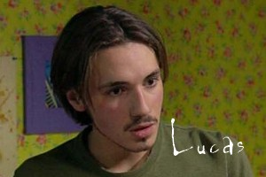
la mort nous a___________un être cher de façon violente et totalement injuste mais on_______ ______________le coup hein, parce que la vie c’est plus fort que la mort

Salut ! Salut !
Alors voilà le paquet !
Alors on va être collocs.
Et oui
Enfin seulement le jour parce que la nuit je rejoins mon chez-moi ;
bon, écoute tu________ ________________dans la petite chambre là-haut, il y a une plaque électrique, tu verras.
c’est bon, je_________________, j’y ai_______________l’année dernière, je suis pas gâteuse encore
et pas de clopes ici non parce que avec les tissus merci
enfin sauf si tu as l’intention de________________le feu à la boutique bien sûr
je___________ ____________, j’aime bien l’ambiance feu de camp
Christèlle ! pas d’affaires persos qui traînent, hein ?
Ah chef, ça dérange pas si je laisse mon manteau sur la chaise là ?
Tu______ _______, elle s’est remise à lire, elle adorait ça avant, c’est bon signe non ?
oui, ça dépend de ce qu’elle__________
être zen en deals j’espère
bon allez il faut que je retourne à l’appart, j’ai des commandes à faire sur internet
hein tu gardes un œil sur elle ?
tu as peur qu’elle se défoule sur tes modèles ?
oui, elle en serait capable, ciao

ça va c’est pas trop chiant ?
d’avoir de la compagnie ?
non, de passer la journée dans les chiffons
c’est vrai qu’à la base la couture ce n’est pas mon truc
depuis hier je me demande ce qu’une fille comme toi fous ici
c’est une longue histoire
vas-y raconte !
ah ben non, non, plus tard peut-être, si tu es sage
bon ben, je_________me faire un thé, tu en_________un ? et ben deux alors

c’était la voix de Nadine Voutiers ! j’en suis sûr
Il faut que tu arrêtes avec tes histoires de fantômes Lucas, ça ne__________pas debout
mais ce n’est pas un fantôme, c’est une forme d’énergie qui essaie de se faire entendre
et qu’est-ce qu’elle______’_______ _________la forme d’énergie ?
Gilles Moulin a tué Laurent Parrot et David Jouvenin
pff ! Évidemment vous ne me croyez pas
franchement non, et ce que je veux maintenant c’est que tu arrêtes de te mêler de cette histoire
mais putain, j’ai des témoins, Johanna était là, et Alice Jouvenin aussi d’ailleurs
ehh vous avez entendu ce que vous___________________entendre, c’est votre imagination qui fonctionne, vous faisiez une séance de spiritisme c’est ça ?
